Cuenta de pérdidas y ganancias provisional
Periodo de enero a junio de 2026 · listado a 30/07/2026
Eventos Josué Arucas LP5, S.L.U. · Portal de transparencia de Heineken 5mentarios
Versión en formato editable del documento publicado en PDF en el portal de transparencia. En caso de discrepancia, prevalece el documento original en PDF, que se reproduce al final.
Cuenta de Pérdidas y Ganancias
Empresa 00220 - EVENTOS JOSUE ARUCAS LP5 S.L.U Página 1
Fecha listado 30/07/2026
Observaciones Período De Enero a Junio
2026
A) OPERACIONES CONTINUADAS
1. Importe neto de la cifra de negocios 732.452,37
a) Ventas 732.452,37
4. Aprovisionamientos -294.580,42
a) Consumo de mercaderias -294.580,42
5. Otros ingresos de explotación 76.574,30
b) Subvenciones de explotación incorp. al res 76.574,30
6. Gastos de personal -205.934,58
a) Sueldos, salarios y auxiliares -167.356,59
b) Cargas sociales -38.577,99
7. Otros gastos de explotación -137.511,72
a) Servicios exteriores -136.164,38
b) Tributos -1.347,34
13. Otros Resultados -119,41
A.1) RESULTADOS DE EXPLOTACIÓN 170.880,54
A.3) RESULTADO ANTES DE IMPUESTOS 170.880,54
A.4) RESUL. DEL EJERC. PROC. DE OPERAC. CONTIN. 170.880,54
B) OPERACIONES INTERRUMPIDAS
A.5) RESULTADO DEL EJERCICIO 170.880,54

Documento original
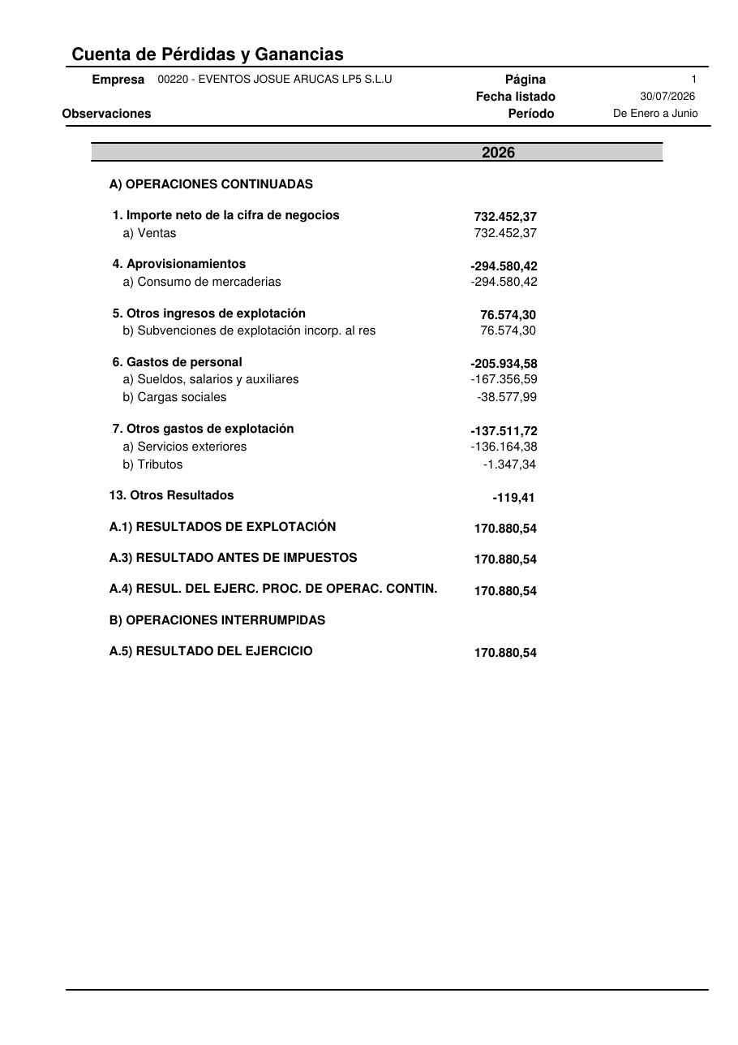
Página 1 del documento original

